Les coccinelles (composer 4, 5 ou 6)
MOT AUX PARENTS
L’activité proposée est une énigme qui invite votre enfant à manipuler les quantités. L’objectif est de lui faire comprendre qu’une quantité est constituée d’autres quantités plus petites. Elle peut elle-même servir à constituer une quantité plus grande.

La même énigme est proposée à différents niveaux de façon progressive. Vous pouvez la lui proposer dans l’ordre et vous arrêter quand cela devient trop difficile.

Le matériel:
- La page de l’énigme imprimée ou vue à l’écran.
- Du matériel de manipulation pour votre enfant : Il peut utiliser des cartes avec les quantités identiques pour représenter les coccinelles. Cartes à jouer traditionnelles, ou cartes fabriquées.

Laissez votre enfant manipuler et demandez-lui ensuite comment il a fait.
- Procédure aléatoire : l’enfant prend des cartes ou des collections au hasard, compte tous les points, et recommence si cela ne fait pas le nombre cherché.
- Procédure par complément : il prend une carte, compte les points obtenus. S’il obtient moins de points qu’il ne faut, il trouve la ou les suivantes.
Par exemple, il a déjà 3 points, et compte 4-5 sur ses doigts pour trouver la coccinelle 2. Ou encore il se rappelle que 3 et encore 2 font 5.

Ne lui imposez pas une façon de faire. L’important est de parvenir à lui expliciter comment il fait. Votre rôle est de reformuler pour lui si besoin en mettant en évidence la procédure par complément. « Tu as d’abord pris 3. Il t’a fallu en prendre encore 2 pour en avoir 5. Tu as raison, 3 et encore 2, ça fait 5. »
N’utilisez pas le terme « plus » de l’addition qui n’est pas au programme de la maternelle. Mais si lui l’emploie spontanément sans se tromper, alors laissez-le faire.

Document niveau 1 pour l’élève
« Parmi les six coccinelles que tu vois, quatre s’envolent. Quand on compte les points noirs sur les ailes des coccinelles qui restent, on en trouve 4 ».
Trouve les coccinelles qui restent.

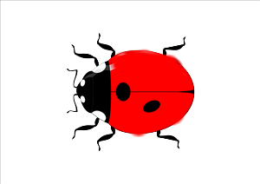

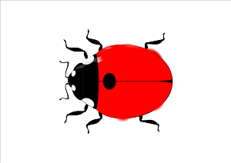

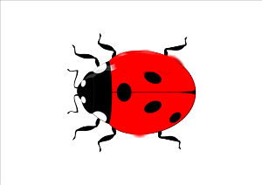

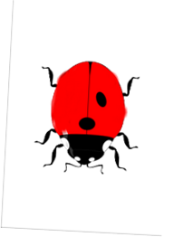
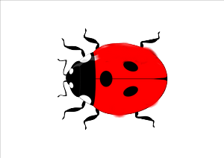
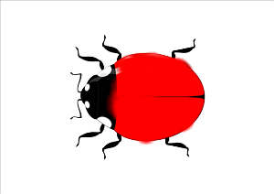

Document niveau 2 pour l’élève
« Parmi les six coccinelles que tu vois, quatre s’envolent. Quand on compte les points noirs sur les ailes des coccinelles qui restent, on en trouve 5 ».
Trouve les coccinelles qui restent.

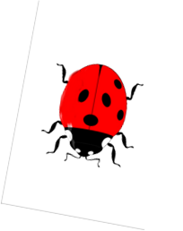

Document niveau 3 pour l’élève
« Parmi les six coccinelles que tu vois, trois s’envolent. Quand on compte les points noirs sur les ailes des coccinelles qui restent, on en trouve 5 ».
Trouve les coccinelles qui restent.

Document niveau 4 pour l’élève
« Parmi les sept coccinelles que tu vois, quatre s’envolent. Quand on compte les points noirs sur les ailes des coccinelles qui restent, on en trouve 6 ».
Trouve les coccinelles qui se sont envolées.

